أسبوع الشجرة الثاني والثلاثون ( الإحتطاب تهديد للأشجار)
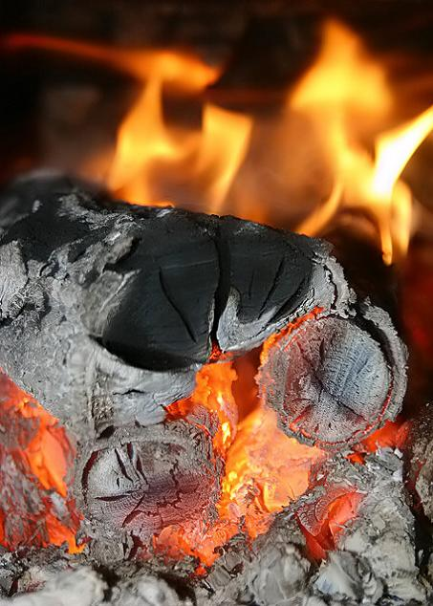

أَفَرَأَيْتُمْ النَّارَ الَّتِي تُورُونَ (71) أَأَنْتُمْ أَنشَأْتُمْ شَجَرَتَهَا أَمْ نَحْنُ الْمُنشِئُونَ (72) الواقعة

أسبوع الشجرة الثاني والثلاثون ( الإحتطاب تهديد للأشجار)

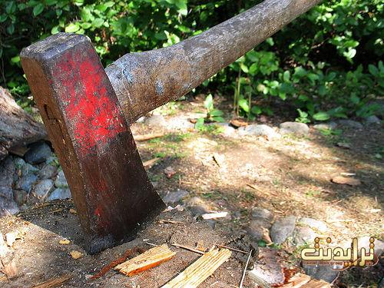

الاحتطاب تهديد للأشجار

أسبوع الشجرة الثاني والثلاثون ( الإحتطاب تهديد للأشجار)

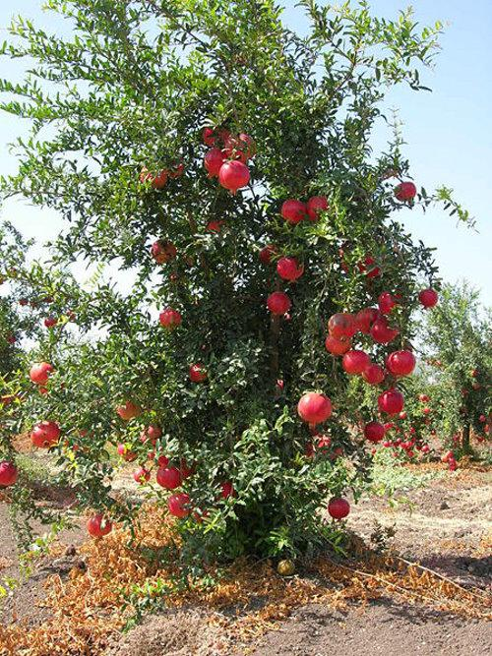

الشجــــــــــــــــــــــرة ظـــــــــل وغــــــــــــــذاء

أسبوع الشجرة الثاني والثلاثون ( الإحتطاب تهديد للأشجار)


يد تزرع
وقلب يروي

أسبوع الشجرة الثاني والثلاثون ( الإحتطاب تهديد للأشجار)
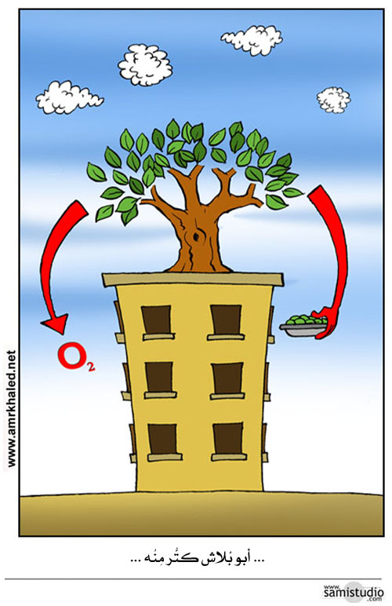

الشجرة تساعد تنقية الجو من غاز ثاني أكسيد الكربون وزيادة الأكسجين

أسبوع الشجرة الثاني والثلاثون ( الإحتطاب تهديد للأشجار)
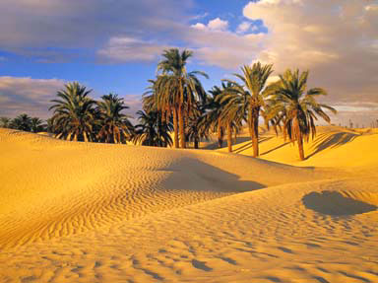

الأشجار تساهم في وقف زحف الرمال

أسبوع الشجرة الثاني والثلاثون ( الإحتطاب تهديد للأشجار)
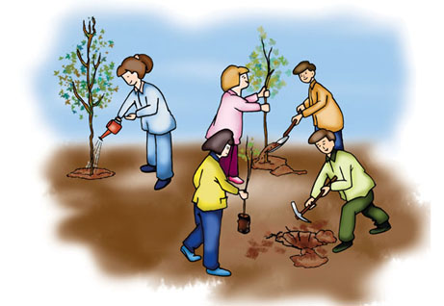

بارك الله في يد زرعت وما قطعت

أسبوع الشجرة الثاني والثلاثون ( الإحتطاب تهديد للأشجار)


للحفاظ على الأشجار عدم البناء على حساب الأراضي الزراعية‏

أسبوع الشجرة الثاني والثلاثون ( الإحتطاب تهديد للأشجار)
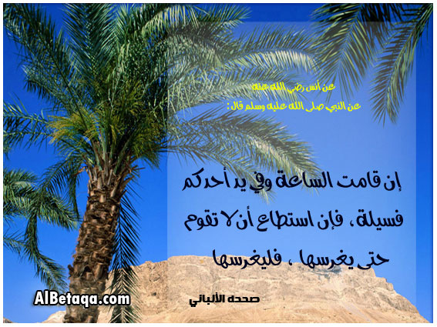

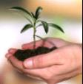

اغرس ولا تقطع

بذلت فيه الجهد والوقت لأهديه لك أتمنى أن يفيدك هذا
لكن
لا تأخذه إلا بحقه
وحقه دعوة بظهر الغيب
قل
( اللهم اغفر لكاتبته واغفر لوالديها واهدها واجبرها وارحمها وفرج همها ويسر أمرها وأعطها ما تتمنى من خيري الدنيا والآخرة وارزقها الجنة بغير حساب)

